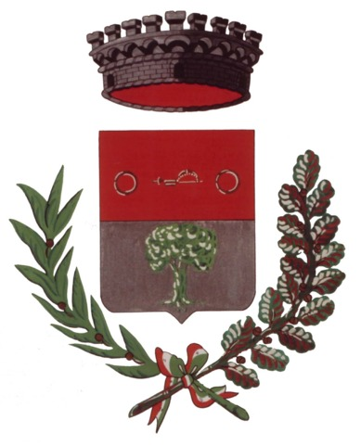
Comune di Osio Sopra
Scuola Civica di Arte e Musica

Istituto Comprensivo di Levate

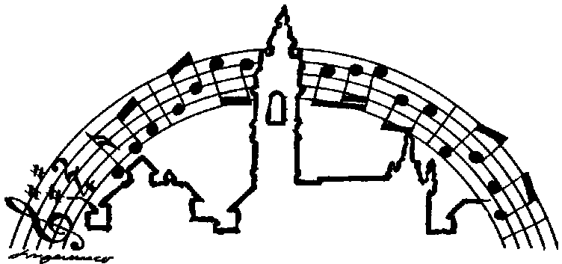
Voglia di
Musica...

 | La Colombera | 2003
 | Musica Ragazzi | 2003
 | I Ragazzi Cantori di Osio | 2003
 | Istituto Musicale “G. Donizetti” | 2003
 | C. D. P. M. | 2003
 | “Amici della Musica” Capriate | 2003
 | 16-17-18 Maggio | 2003
Voglia di Musica 2003 Ottava edizione

Il Sindaco di Osio Sopra
Piergiorgio Gregori

Sono alcuni anni ormai che la “Scuola Civica di Arte e Musica” opera dimostrando, non soltanto nei numeri, di saper rispondere in modo egregio alla domanda di formazione culturale e sociale che il territorio esprime.
La partecipazione ai corsi, anche questo anno, è stata massiccia con più di 130 iscritti ai corsi di musica e, con grande soddisfazione, dobbiamo registrare anche un notevole successo dei corsi di pittura, con più di 25 partecipazioni fra adulti e ragazzi.
Musica, quindi, … e non solo !
Questi saggi finali rappresentano l’ultimo impegno dei ragazzi per questo intenso anno scolastico e li vogliamo salutare con un arrivederci a tutti all’anno prossimo.

Il Presidente de”La Colombera”
Gian Pietro Bacis

Si conclude un altro anno di lavoro e, come sempre, è tempo di bilanci e di valutazioni. Ognuno di noi, allievi o insegnanti, genitori o organizzatori, da solo sa se le speranze e le aspettative che aveva riposto in sé e negli altri sono state soddisfatte e gli obiettivi proposti raggiunti. Il mio compito quindi non è quello di tracciare giudizi, che sarebbero comunque forzatamente superficiali, ma quello di sottolineare che tutto quanto è stato realizzato è il risultato di un’“impresa comune” , di una volontà e un impegno collettivi senza i quali sarebbe stato impensabile sviluppare e coinvolgere tante persone in un’idea che, come sottolineano gli articoli dell’opuscolo, ha origini lontane. Certamente una organizzazione si regge sul lavoro di tutti ma è necessario che al proprio interno qualcuno si renda disponibile a svolgere compiti particolarmente onerosi, su tutti il Direttivo della Associazione “La Colombera” e la “Commissione Didattica”, a loro il mio personale ringraziamento oltre al plauso di tutti, in particolare degli allievi della scuola che, seppur inconsapevoli, ne ricevono i servigi. Infine un applauso verbale ma che ricorda e anticipa gli applausi veri ricevuti alla fine delle esibizioni proposte nei saggi della scuola a tutti gli allievi che sono la testimonianza che il nostro agire non è fine a sé stesso ma tende a soddisfare bisogni concreti di ragazzi che consapevolmente vogliono formarsi e costruirsi come persone e cittadini che agiscono nel sociale per se ma insieme agli altri.
A tutti il mio ringraziamento e la soddisfazione insieme di costruire la nostra “impresa comune”.

Il Coordinatore Didattico
Giovanni Maffeis

Breve cronistoria:

UN TERRITORIO AD IMPRONTA MUSICALE

- La vita musicale di Osio Sopra dagli inizi del secolo vede attiva la SCHOLA CANTORUM S. ZENO conosciuta a Bergamo e in tutta la Provincia per i suoi servizi e concerti

- Dagli anni ottanta si attivano CORSI ANNUALI di strumento proposti dalla locale Biblioteca comunale sull’esempio di altri Comuni (pianoforte e in seguito chitarra)

- A partire dal 1986 la Scuola Media di Osio Sopra inizia ad investire risorse ed energie nel campo musicale facendosi promotrice più volte della Rassegna “LA SCUOLA IN MUSICA”, partecipando numerose volte con pieno successo ai CONCORSI MUSICALI DI STRESA, preparando SAGGI e CONCERTI.

- Dal 1997 un GEMELLAGGIO MUSICALE con l’OTTO HAHN GYMNASIUM di FURTWANGEN vede coinvolta parallelamente la SCUOLA MEDIA DI SPIRANO. Alcune centinaia di alunni italiani e stranieri hanno così già avuto la possibilità di vivere esperienze didattiche e momenti socializzanti per mezzo di soggiorni nelle reciproche località, e di scambiare tra loro emozioni grazie all’elemento musicale.

“Realizzare l’intercultura , in un’ottica di universalità basata sul fatto che la Musica sia intesa come mezzo espressivo e quindi come linguaggio” ( C.M. 198 )

- Nel 1993 nasce MUSICA RAGAZZI, come prolungamento volontario dell’attività strumentale cominciata nella scuola media.
In questi 10 anni Musica Ragazzi è un’intensa vita musicale che in numerosi casi ha prodotto studenti di Conservatorio e già alcuni diplomati in strumento

- Nel 1996 nasce la SCUOLA CIVICA DI ARTE E MUSICA che vede ampliata l’offerta di strumenti insegnati e vede incrementati i propri iscritti, fino a giungere agli attuali 130 iscritti per oltre 20 corsi proposti.
Gli indirizzi dei corsi sono differenziati a secondo delle esigenze, in modo da soddisfare le richieste dell’amatore come del professionista.
Accanto ai corsi musicali sono attivati anche corsi a carattere espressivo (Teatro, Yoga) ed artistico (Pittura, Modellato, Ceramica).
L’insieme dei corsi in più di un’occasione ha prodotto momenti di collaborazione e di dialogo tra i diversi linguaggi.
All’interno delle proposte della Scuola di Arte e musica, dal 2000 è attivo un corso rivolto in particolare ai piccolissimi e basato sulla didattica secondo il metodo corale Kodaly.
- Dal ’96 “VOGLIA DI MUSICA” diventa in maggio l’appuntamento annuale tra gli attori musicali del territorio e la popolazione

- Nel 1998 nasce l’ASSOCIAZIONE CULTURALE LA COLOMBERA (www.asscolombera.it) alla quale è affidata la gestione della Scuola Civica di Arte e Musica.
Inoltre “La Colombera” ogni anno organizza un ciclo di Concerti in autunno (“L’AUTUNNO MUSICALE”) e in primavera ( NOTE DI PRIMAVERA). Ha organizzato nel 2002 un Corso di base di Informatica musicale e nel 2003 un Corso di base di Audiotecnica

- Sempre nel 1999 nasce l’ ASSOCIAZIONE MUSICA RAGAZZI (www.musicaragazzi.it) che continuando la propria attività precedente si propone la diffusione musicale tra gli strati giovanissimi e il coordinamento di attività aggregative spontanee dei giovani attorno alla musica. In seno all’Associazione “Musica Ragazzi” i componenti hanno dato vita a diverse sezioni, caratterizzate dalla varietà delle proposte musicali e dalla autogestione parziale o totale da parte dei giovani protagonisti. L’Associazione da alcuni anni organizza soggiorni/studio estivi per i propri iscritti e per esterni, avvalendosi della collaborazione di rinomati strumentisti

- Da diversi anni in Settembre l’avvio delle attività musicali è sottolineato dalla manifestazione musicale “PRONTI VIA” promossa da “Musica Ragazzi” e “La Colombera” con il patrocinio comunale

- Dal 1996 l’attività corale è rivolta in modo specifico all’infanzia promossa da I RAGAZZI CANTORI DI OSIO; in più occasioni “I ragazzi Cantori di Osio” hanno promosso iniziative culturali per diversi paesi della Provincia di Bergamo, come conferenze ed incontri-studio per sensibilizzare gli adulti e gli operatori musicali all’importanza dell’espressione corale, concerti propri e di enti corali ospiti, rassegne musicali (corali e strumentali) a carattere dilettantistico, seminari di pratica corale svolti a più riprese nelle Scuole Elementari di Osio Sopra e Osio Sotto, fogli informativi periodici per esprimere le proprie idee. Si sottolinea la stretta collaborazione fin dalle origini tra “I Ragazzi cantori di Osio” e l’”Associazione Musica Ragazzi”, esplicata in numerose produzioni musicali
“Recuperare una pratica che nel nostro orizzonte didattico è marginale o addirittura assente, quella corale per lettura” (C.M. 198 )

- Da alcuni anni inoltre una collaborazione con l’Istituto Comprensivo di Levate ( al quale appartengono la Scuola Elementare e Media di Osio Sopra) ha visto nascere il Progetto “CANTARE E’ BELLO” e recentemente i COROSCUOLA di Levate e di Osio Sopra

- 2001: nasce il PROGETTO SPECIALE MUSICA

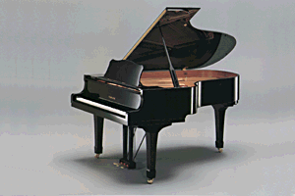

Il pianoforte Yamaha a coda recentemente acquistato dalla Associazione “La Colombera”, messo a disposizione della Scuola Civica e della Cittadinanza.
IL PROGETTO SPECIALE MUSICA

Da qualche anno l’Istituto Comprensivo di Levate si è proposto come luogo di incrocio e di scambio tra esperienze gestite da differenti Enti, dando vita al LABORATORIO MUSICALE TERRITORIALE così come previsto dalle C. M. n. 198 del 6/8/99 e n.279 del 15/12/2000.

Momenti di coordinamento sono più volte all’anno previsti per mezzo della Commissione Progetto Musica, nella quale sono rappresentati l’Istituto Comprensivo di Levate, i Comuni di Osio Sopra e Levate, le Associazioni “Musica Ragazzi” e “La Colombera”, i “Ragazzi Cantori di Osio”, le Biblioteche Comunali di Levate e Osio Sopra.

- Obiettivo prioritario del Progetto è la creazione di una rete di attività miranti al coinvolgimento e alla sensibilizzazione del territorio rispetto alla diffusione della musica e alle sue ricadute educative.

- All’attività musicale viene riconosciuta un’importanza primaria come mezzo per promuovere e sviluppare negli alunni la capacità di “star bene insieme a scuola, fuori della scuola, dopo la scuola”

- Acquisizione di una pratica strumentale di propria elezione , a fini non necessariamente professionalizzanti. In tale prospettiva, verrà opportunamente valorizzata l’esperienza della musica d’insieme, senza esclusione di generi, stili, prassi.

- Il LABORATORIO MUSICALE realizzerà una forma diretta di esperienza musicale sotto forma di pratica vocale, pratica strumentale, musica d’insieme, educazione all’ascolto

Secondo le finalità previste dal legislatore, il LABORATORIO
MUSICALE TERRITORIALE è il luogo fisico per
1. “produrre e riprodurre suoni, realizzare esperienze musicali di qualità”
2. “favorire le esperienze autonome degli studenti”
3. “coordinare i percorsi e le iniziative musicali del territorio, anche con accordi specifici con gli Enti Locali e con Associazioni musicali esistenti”
4. “un’utilizzazione da parte degli studenti come luogo d’incontro e prosecuzione di esperienze musicali avviate negli anni della scuola dell’obbligo”
5. “realizzare l’intercultura , in un’ottica di universalità basata sul fatto che la Musica sia intesa come mezzo espressivo e quindi come linguaggio”
6. “Recuperare una pratica che nel nostro orizzonte didattico è marginale o addirittura assente, quella corale per lettura” (C.M. 198 / 6-8-99)

F. Chigioni
Responsabile del “Progetto Speciale Musica”
Per l’Istituto Comprensivo di Levate

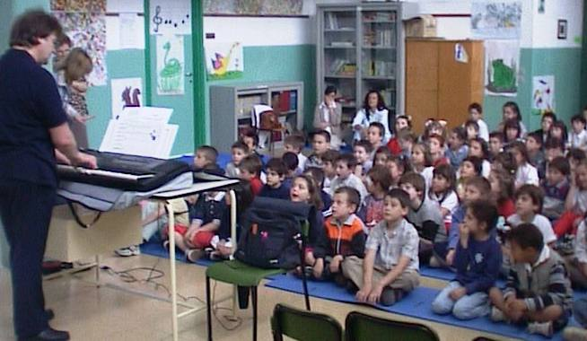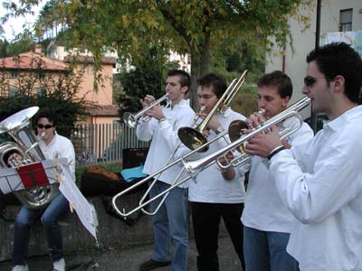

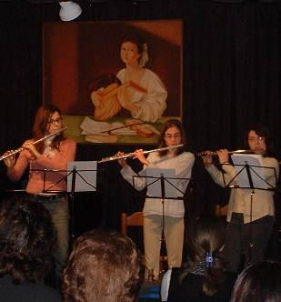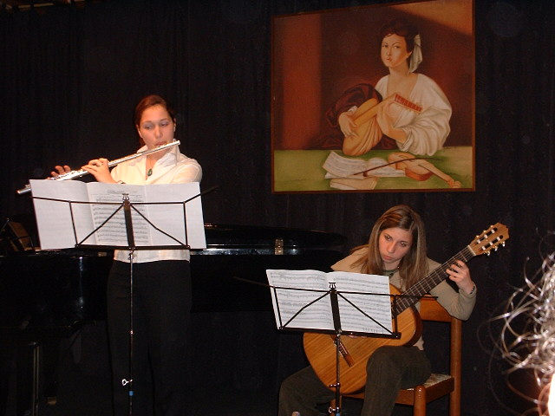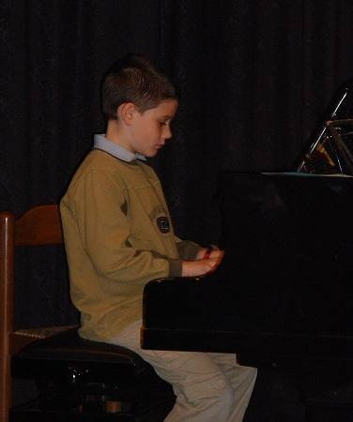

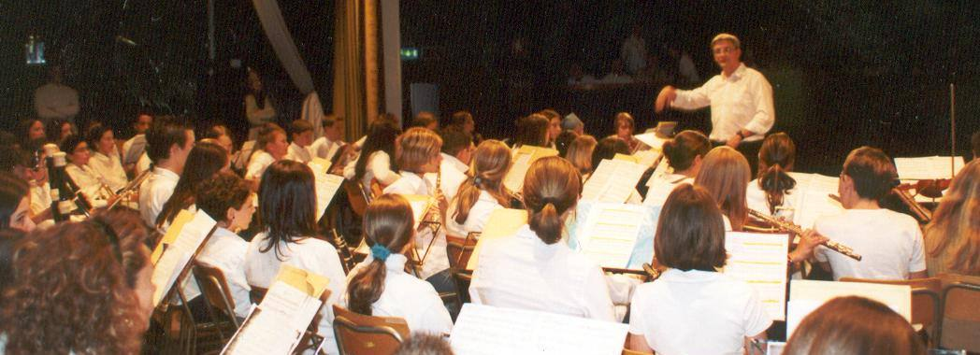
IL LABORATORIO MUSICALE: UN PROGETTO IN RETE

Nel corso di questi ultimi anni ogni sforzo all’interno del “Laboratorio” è stato rivolto alla costruzione di una rete sinergica tra i suoi protagonisti, mettendo in comune risorse, energie, obiettivi e percorsi ogni volta che questo era possibile.

Quanto messo in comune sarà entro la fine di giugno 2003 protocollato in un ACCORDO DI RETE.

In questa ottica di allargamento dei contatti e collaborazioni vanno lette alcune significative esperienze in corso o in costruzione ad opera delle singole parti:

• convenzione siglata tra la SCUOLA CIVICA DI ARTE E MUSICA e il CIVICO ISTITUTO MUSICALE di BERGAMO (collaborazione su Progetti e consulenza alle attività didattiche)

• convenzione in costruzione tra ISTITUTO COMPRENSIVO DI LEVATE e ISTITUTO COMPRENSIVO ad indirizzo musicale DE AMICIS di Bergamo (collaborazione a Progetti, Formazione degli insegnanti)

• Scambio musicale tra l’ISTITUTO COMPRENSIVO DI LEVATE con SPIRANO e FURTWANGEN (Germania) che continuerà nel 2003-2004

• collaborazioni tra la SCUOLA CIVICA DI ARTE E MUSICA altri enti didattici musicali significativi (CENTRO DIDATTICO PRODUZIONE MUSICA di Bergamo, SCUOLA “GLI AMICI DELLA MUSICA” di Capriate, CENTRO STUDI MUSICALI CITTA’ DI TREVIGLIO, ACCADEMIA di Osio Sotto)

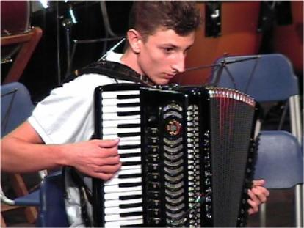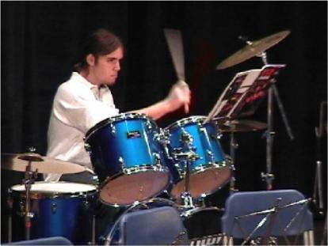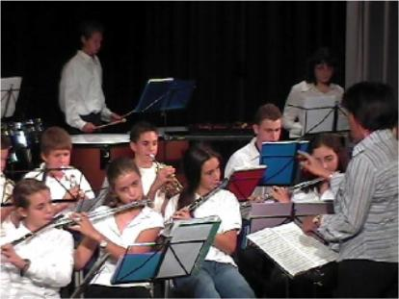
LE AMMINISTRAZIONI COMUNALI

Soprattutto negli ultimi anni il contributo fattivo delle Amministrazioni Comunali di Osio Sopra e Levate si è potuto dimostrare attraverso la partecipazione alle spese di gestione dei corsi musicali, al contributo sostanzioso per l’abbattimento delle rette per gli allievi, al sostegno ad attività di sensibilizzazione e di promozione, all’acquisto di strumenti e attrezzature, al finanziamento di Progetti, alla realizzazione di strutture attrezzate ( aule speciali, salette per le lezioni e per le prove, ecc.)

REALIZZAZIONI DEL LABORATORIO TERRITORIALE …

Dopo aver operato un’analisi dei bisogni e delle esigenze dell’utenza (scolastica e non) individuati sul territorio, gli Enti locali che si occupano del settore musicale ed educativo o culturale in genere hanno messo a punto alcune modalità di intervento. Alcune di esse sono attualmente in fase di realizzazione .
• GRUPPO MUSICALE D’ISTITUTO (Ist. Comprensivo)
• COROSCUOLA D’ISTITUTO (Ist. Comprensivo)
• Avvio sul territorio di Levate di un’esperienza simile a quella realizzata a Osio Sopra (SCUOLA CIVICA MUSICALE DI LEVATE)
• “SPAZIO MUSICA” cioè un luogo di valorizzazione della musica intesa come elemento di comunicazione, aggregazione, socializzazione, studio, divertimento per le fasce giovanili (Musica Ragazzi, Comune, Progetto Giovani)
• LABORATORIO MUSICALE PER PICCOLISSIMI e CORSI PROPEDEUTICI per l’infanzia (Scuola Civica)
• CORSO DI FORMAZIONE PER INSEGNANTI DELL’INFANZIA (IC di Levate – IC De Amicis)
• EDUCAZIONE ALL’ASCOLTO : lezioni concerto ( Scuola Civica – Ist. Compr.) e prove d’orchestra nel teatro di Osio Sopra (Orchestra Stabile di Bergamo Fondazione Donizetti –
Ist. Comprensivo)
• SALA D’ASCOLTO-FONOTECA (Biblioteca Comunale di Osio Sopra – Ist. Comprensivo)

… ED IN PROSPETTIVA

• Attività per l’EDUCAZIONE PERMANENTE ALL’ASCOLTO rivolte a tutti
• AMPLIAMENTO DEL PATRIMONIO LIBRARIO MUSICALE DELLA BIBLIOTECA
• CENTRO DI DOCUMENTAZIONE BIBLIOGRAFICO
( Banca dati delle esperienze significative in campo musicale sul territorio)

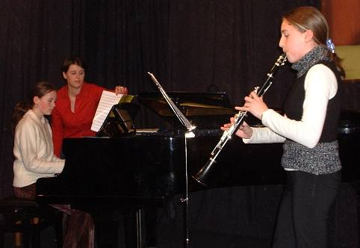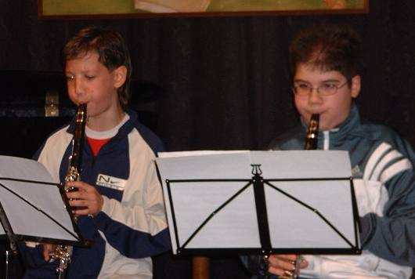

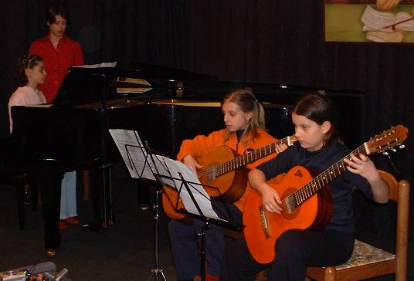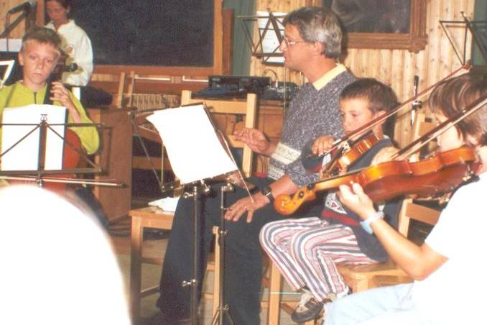

“V o g l i a d i M u s i c a 2003”

Il Programma

Si svolgerà ad Osio Sopra e Levate dal 16 al 18 Maggio 2003
secondo il seguente calendario:

16 maggio ore 20.30 Sala della Comunità Osio Sopra

Saggio Musicale degli alunni
dell’Istituto Comprensivo di Levate
dell’Istituto Comprensivo De Amicis di Bergamo

17 maggio ore 9.30 scuola elementare di Levate

Saggio del Coro scuola di Levate e di alcuni allievi della
Scuola Civica di Arte e Musica Osio Sopra

17/18 maggio ore 20.30 Sala della Comunità Osio Sopra

Saggio della Scuola Civica di Arte e Musica di Osio Sopra (dir. G. Maffeis)

con la partecipazione di rappresentanze di
Civico Istituto Musicale Donizetti di Bergamo
(dir. M.R. Diaferia)
Centro Didattico Produzione Musica di Bergamo
(dir. C. Angeleri)
- Scuola “Amici della Musica” di Capriate
(dir. E. Marini)

Musica … e non solo
Nell’atrio della Sala della Comunità verrà allestita una esposizione dei lavori degli allievi dei due corsi di pittura amatoriale tenuti da Emilio Gualandris e del corso “Atelier Ragazzi” tenuto da Ornella Personeni

